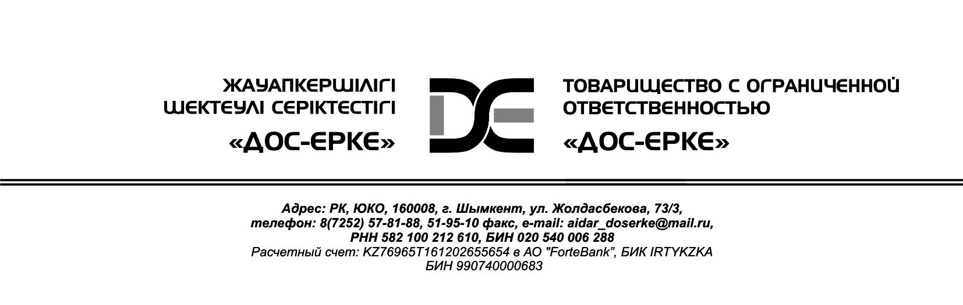

Ценевое предложение от ТОО «Дос-Ерке»

Пакеты без логотипа:

Материал пакета - полиэтилен низкого давления

Толщина материала - 20 мкр

Ширина - 700мм

Высота - 1090мм

Условия заказа: по договору

Минимальное количество заказа - 10000шт

Цена за 1 штук - 24тенге

Пакеты с логотипом «Дәмді ет» :

Материал пакета - вакуумная термоусадочная пленка

Толщина материала - 50 мкр

Ширина - 280мм

Высота - 305мм

Условия заказа: по договору

Минимальное количество заказа - 100000шт

Стоимость печатного вала -1шт - 30000т

Цена за 1 штук - по договору

Директор Толебеков Н.Б.

